Võ Phước Việt_22730761

1. Tạo một hệ thống quản lý đơn hàng có các trạng thái như: Mới tạo, Đang xử lý, Đã giao, và Hủy.
Mỗi trạng thái sẽ có các hành vi khác nhau. Ví dụ:
Mới tạo: Kiểm tra thông tin đơn hàng.
Đang xử lý: Đóng gói và vận chuyển.
Đã giao: Cập nhật trạng thái đơn hàng là đã giao.
Hủy: Hủy đơn hàng và hoàn tiền.
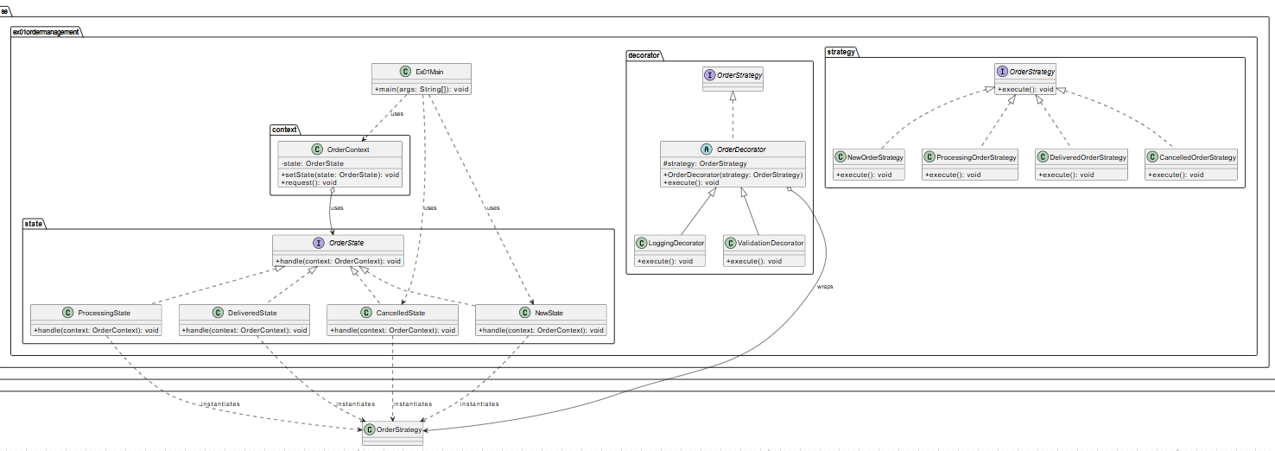
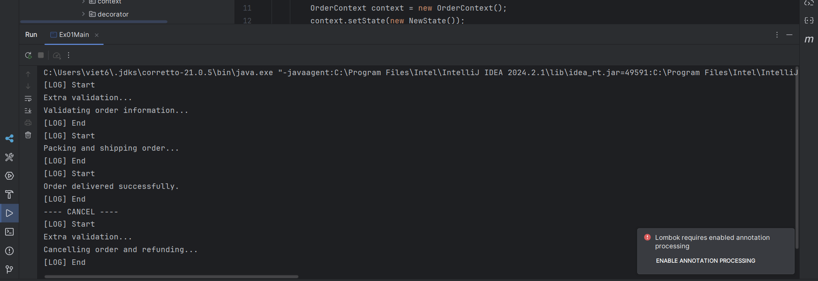
Kết luận:
State Pattern: Quản lý vòng đời đơn hàng (NewState, ProcessingState, DeliveredState, CancelledState). Trạng thái quy định hành vi xử lý ở từng bước và giúp tự động hóa quá trình chuyển tiếp từ bước này sang bước khác.
Strategy Pattern: Đóng gói các thuật toán, quy trình xử lý công việc thực tế tại từng trạng thái cụ thể (NewOrderStrategy, ProcessingOrderStrategy, ...). Nhờ đó, logic của trạng thái chỉ quyết định làm chiến lược nào và chuyển tiếp sang trạng thái nào, trong khi logic xử lý cái gì nằm ở các Strategy.
Decorator Pattern: Cho phép gắn thêm chức năng (bổ sung trách nhiệm như xác thực ValidationDecorator và ghi log LoggingDecorator) một cách linh hoạt vào các Strategy ở quá trình thực thi mà không làm thay đổi các Strategy gốc.
2. Tính toán thuế cho sản phẩm
Mô tả:
Giả sử bạn có một hệ thống bán hàng và muốn tính toán thuế cho các sản phẩm khác nhau.
Các sản phẩm có thể áp dụng các loại thuế khác nhau, ví dụ như thuế tiêu thụ, thuế giá trị gia tăng (VAT), hoặc thuế đặc biệt cho các sản phẩm xa xỉ.
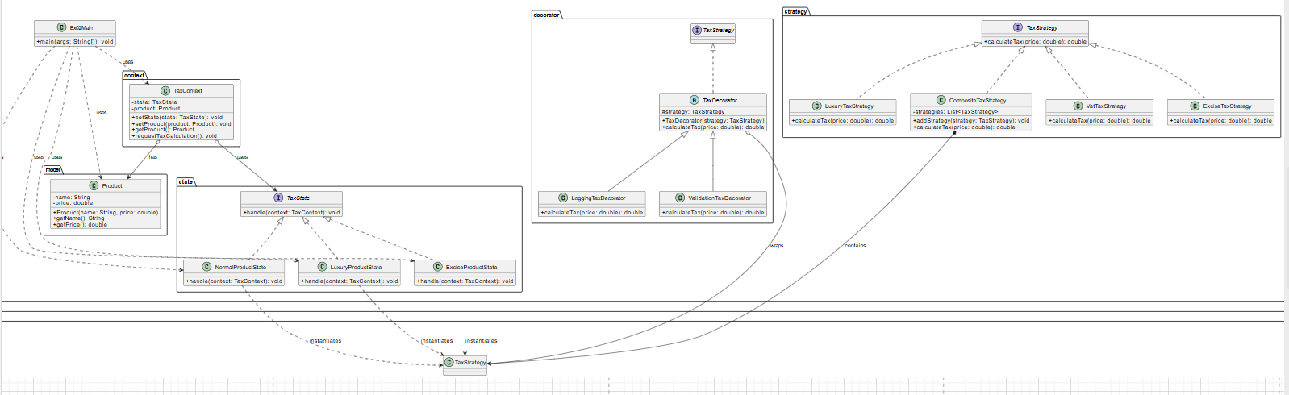
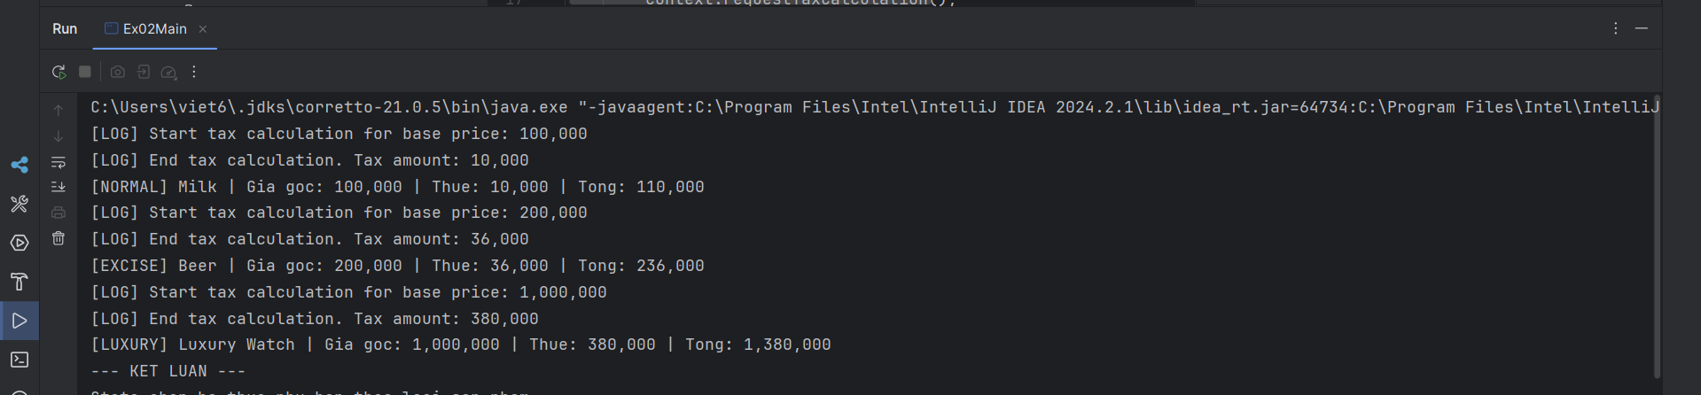Kết luận:
Strategy Pattern (Chiến lược):
Các class như VatTaxStrategy, ExciseTaxStrategy, LuxuryTaxStrategy đóng gói các thuật toán tính thuế độc lập.
Sự xuất hiện của CompositeTaxStrategy (kết hợp với Composite Pattern) cho phép dễ dàng "cộng dồn" nhiều loại thuế lại với nhau đối với một sản phẩm đặc thù (ví dụ sản phẩm xa xỉ chịu cả VAT lẫn Thuế Xa xỉ).
State Pattern (Trạng thái):
Gồm NormalProductState, LuxuryProductState, ExciseProductState. Mẫu này được dùng để xác định "trạng thái thuế" hoặc "đặc tính thuế" của hệ thống đối với một sản phẩm. Khi sản phẩm thay đổi loại, cách hệ thống chọn chiến lược (Strategy) tính toán cũng sẽ thay đổi tương ứng mà không cần phải dùng câu lệnh if-else hay switch-case phức tạp dài dòng.
Decorator Pattern (Trang trí):
LoggingTaxDecorator và ValidationTaxDecorator được đắp thêm (wrap) quanh các strategy cốt lõi. Chúng giúp hệ thống tự động ghi nhật ký hệ thống (log) và xác thực (validate) dữ liệu một cách độc lập mà không can thiệp vào cách thuật toán tính thuế hoạt động.
3. Tạo một hệ thống thanh toán, nơi bạn có thể thanh toán bằng các phương thức khác nhau như Thẻ tín dụng, PayPal, và có thể thêm các phương thức thanh toán này với các tính năng bổ sung như Phí xử lý, Mã giảm giá.
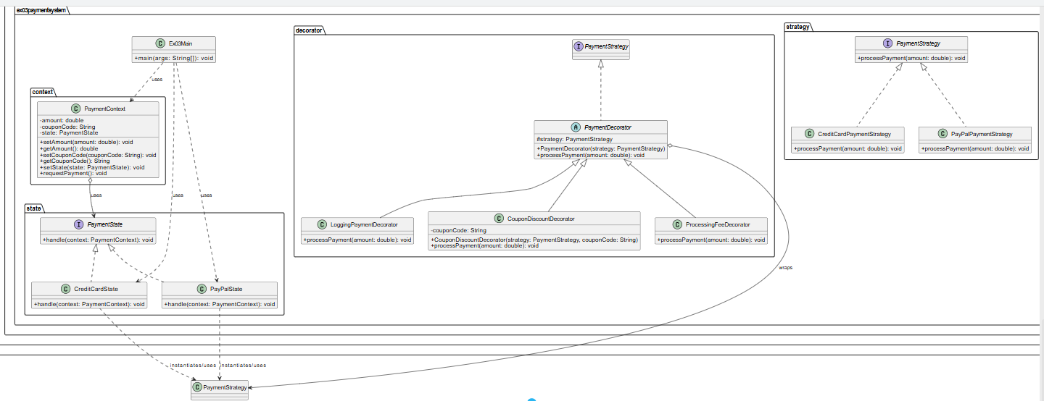

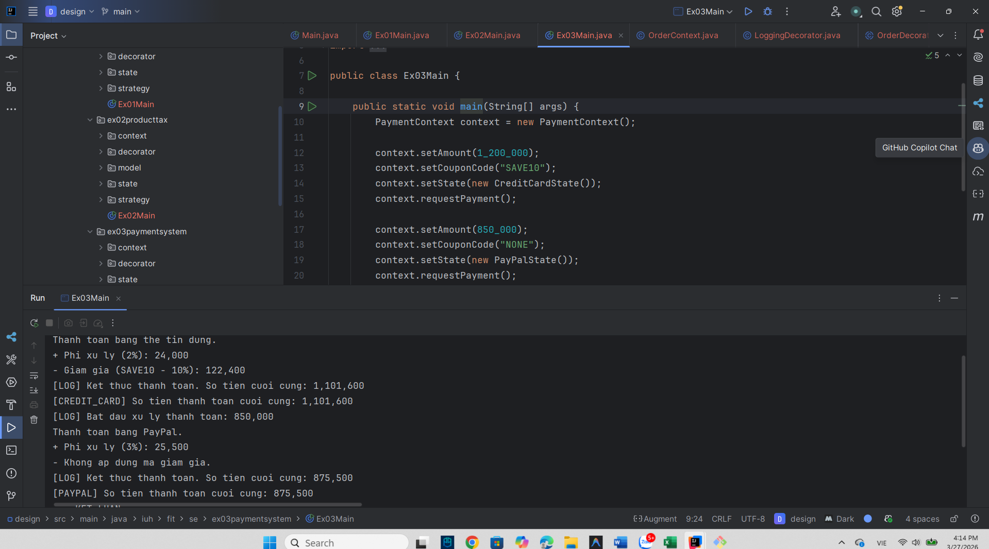
Kết luận:
State Pattern (Trạng thái - Tự động định tuyến):
Gồm các lớp như CreditCardState và PayPalState.
Ý nghĩa: Giải quyết vấn đề "Ngữ cảnh này thì đi theo luồng nào?". State tự động đảm nhận việc cấu hình các chiến lược thanh toán cũng như quyết định gắn những Decorator nào (Ví dụ: Thẻ Credit thì thường có phí xử lý cao hơn, PayPal thì có cách trừ phí khác) tùy thuộc vào lựa chọn của người dùng.
Strategy Pattern (Chiến lược - Xử lý cốt lõi):
Gồm các lớp như CreditCardPaymentStrategy và PayPalPaymentStrategy.
Ý nghĩa: Chứa đựng logic giao tiếp với API hoặc cơ chế trừ tiền thực tế của từng kênh. Nó giúp việc dễ dàng thêm một phương thức mới (như Momo, ZaloPay, VNPay) ở tương lai mà không phải đụng vào file cũ (Tuân thủ OCP).
Decorator Pattern (Trang trí - Nghiệp vụ bổ sung):
Gồm CouponDiscountDecorator, ProcessingFeeDecorator, LoggingPaymentDecorator.
Ý nghĩa: Đóng vai trò là các "vỏ bọc" linh hoạt lắp ghép vào hệ thống cốt lõi. Người dùng có nhập mã giảm giá thì bọc thêm CouponDiscountDecorator để trừ tiền trước; cần tính phụ phí thì bọc thêm ProcessingFeeDecorator để cộng tiền vào. Tất cả được tính toán tuần tự mà không cần phải dùng hàng loạt lệnh if-else lộn xộn bên trong quá trình xử lý tài chính (Strategy).

